溧阳市人民政府办公室文件
溧政办发〔2016〕86号

市政府办公室关于调整溧阳市
新型农村合作医疗管理委员会成员的通知

各镇人民政府，江苏中关村科技产业园、天目湖旅游度假区、溧阳经济开发区管委会，市各委办局、直属企事业单位:
根据《常州市人民政府办公室关于整合市区城乡居民基本医疗保险管理体制的实施意见》（常政办发〔2015〕81号)文件精神，我市已对城乡居民基本医疗保险管理体制进行整合。为加强领导、推进工作，经研究，决定调整溧阳市新型农村合作医疗管理委员会成员，调整后的成员名单如下：
主 任：曹 俊 市政府副市长
副主任：张国伟 市政府办公室副主任
陆卫林 市人社局局长
委 员：夏火林 市委（市政府）农工办主任
蒋 彤 市民政局局长
高伟新 市财政局局长
陈志豪 市卫计局局长
沈新章 市审计局局长
陈 剑 市人社局副局长
徐云鹏 中国人寿溧阳支公司总经理
曹云祥 中国电信溧阳分公司总经理
新型农村合作医疗管理委员会下设办公室，办公室设在市人社局，由周豪军同志任办公室主任。

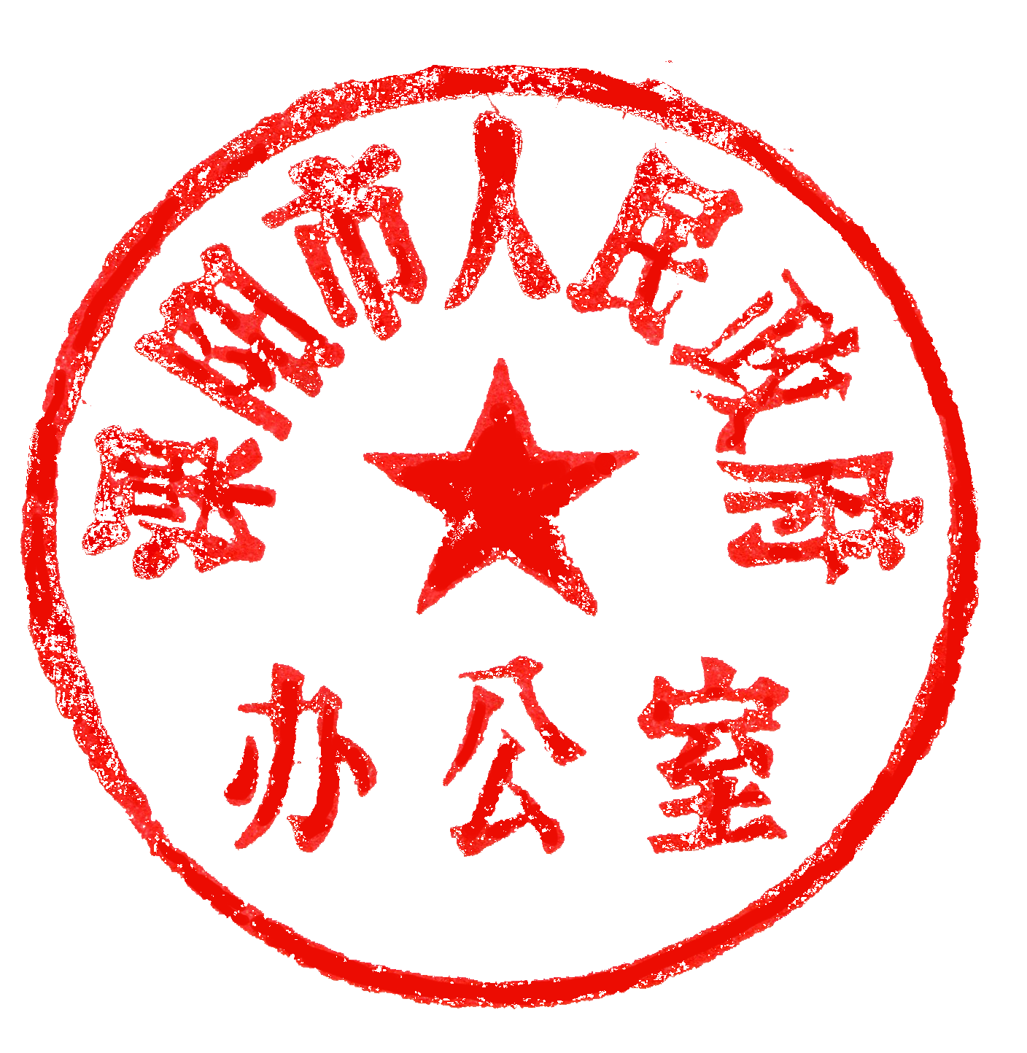

溧阳市人民政府办公室
2016年9月23日

抄 送：市委办，市人大办、政协办。
溧阳市人民政府办公室 2016年9月26日印发

